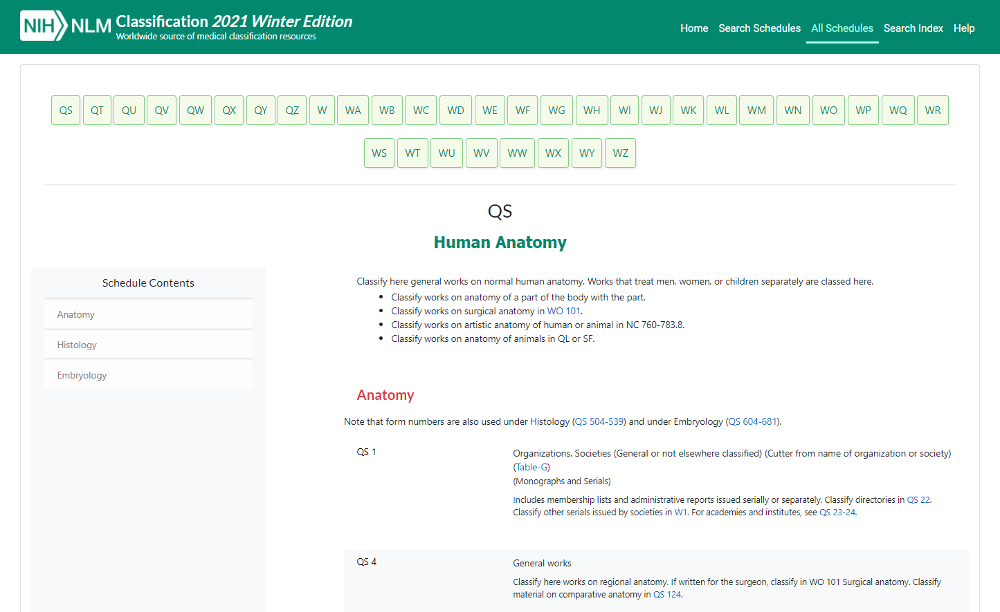

**เว็บไซต์การกำหนดหมวดหมู่ระบบหอสมุดแพทย์แห่งชาติอเมริกัน**

**(National Library of Medicine Classification : NLM)**

**คลิ๊ก Link เพื่อดูรายละเอียด**

https://classification.nlm.nih.gov/schedules/QS#!